* * * 36 * * *

Los leprosos

Existieron con frecuencia
en todos los países y tiempos
hasta que se descubrieron los remedios

En el Evangelio se relatan milagros de Jesús
y otras alusiones a la lepra,
a una realidad de aquellos lugres y tiempos
tan diferentes a los nuestros

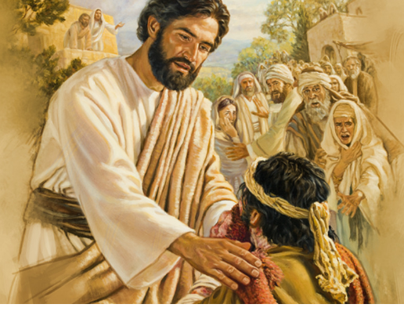

El niño Fernando
se enteró de lo que era la lepra
y cómo se actuaba en diversos pueblos
en otros tiempos.
Les ayudó a los compañeros
a tener compasión de esos enfermos.

1 - - - - - - - - - - - - - - - Recuerdo de los tiempos antiguos

Tremenda situación la de los leprosos. Tenía que vivir ajenos a la sociedad, fuera del pueblo, alejados del a familia y de los poblados. Tenían que morir de manera impura y por lo tanto no los enterraban como a los demás.
En los libros del Antiguo Testamento, sobre todo en el Levítico, se habla de vez en cuando de los leprosos. Hasta un rey estuvo alejado en un choza, que quedó para la historia y la arqueología (la investigación)

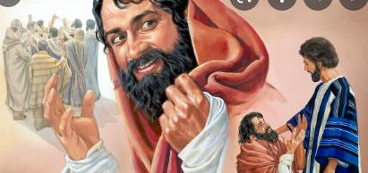

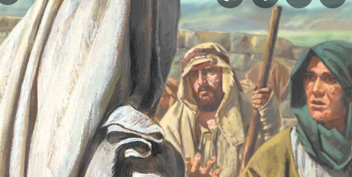

Fernando tomó lo de la lepra como una enfermedad peligrosa. Leyendo estas páginas animaba a los compañeros a mirar las fotos sin miedo, porque eran dibujos. Pero les rogaba que pensaran en que había enfermos muy abandonados en los tiempos actuales y en los países pobres.

2 - - - - - - - - - - - - - - - Recuerdo de los tiempos antiguos

En los tiempos antiguos llamaron lepra a todo lo que era enfermedades de la piel, que muchas veces eran situaciones frágiles, pero no contagiosas. Es lo que piensan muchos comentaristas del Evangelio.
El término moderno de lepra no equivale al término antiguo. La lepra es una enfermedad que destroza el tejido del cuerpo. Muchas enfermedades de la piel, son menos peligrosas y se curan más fácilmente (sarampión sífilis, varicela) A veces se la llamó "lepra". Cuidar el cuerpo es deber de todos los hombres y mujeres.

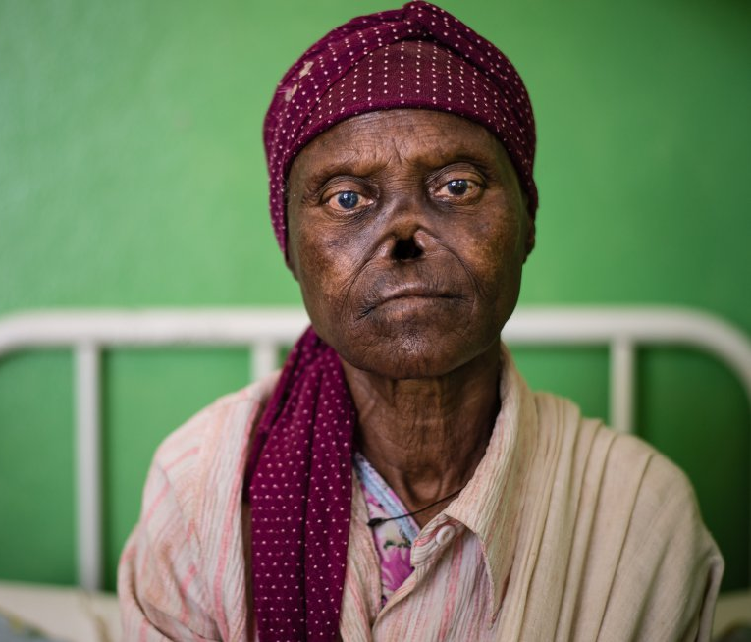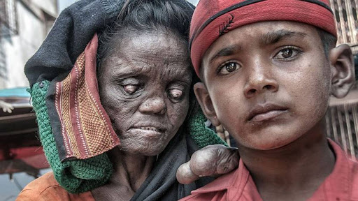

Es seguro que los milagros que hizo Jesús eran verdaderas enfermedades de lepra entre otros tipos diferentes. Y no cabe duda de que los enfermos buscaban sanarse con la generosidad con que muchas veces tenía que actuar el Maestro, pues iban muchos donde estaba para pedirle que los curara. Los leprosos no podían acercarse. Fue Jesús el que se acercó a ellos,

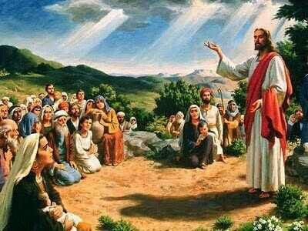

3 - - - - - - - - - - - - - - - El leproso de un lugar

Es interesante observar que el primer milagro que hizo Jesús al bajar del sermón del Monte, como relata S. Mateo, fue curar a un enfermo de lepra que le dijo: "Si quieres puedes curarme".
Jesús con sencillez le respondió: “Quiero”. Y lo tocó. Es interesante eso de que le tocó, pues entonces a un leproso se le alejaba de las ciudades para que nadie le tocara y se contagiara. En este milagro Jesús le tocó con la mano (Mt 8.24 y Mac 1. 40-459 y lo dice también Lc. 5. 12-16)
Le mandó que se presentara a los sacerdotes del templo y de las sinagogas, porque los curados, antes de volver a vivir con los demás, tenían que ofrecer un sacrificio. Y los sacerdotes tenían que decir que verdaderamente estaban curados.

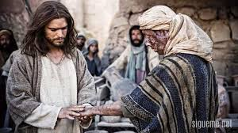

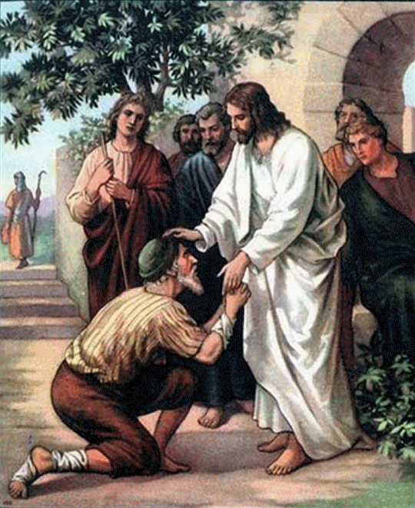

Fernando hizo ver a los compañeros de su clase lo valiente que era Jesús. No tenía miedo a contagiarse, pues Él miraba a los enfermos que curaba con un cariño especial, pues eran personas que habían sufrido mucho. Por eso Fernando decía a los compañeros: “También nosotros tenemos que mirar con cariño a los que están enfermos y debemos ayudarles si es posible”.

4. - - - - - - - - - - - - - - - - Los grupos de enfermos curados a la vez

Es interesante observar que en los libros de los Evangelios, hasta 6 veces dice que Jesús curó a un grupo o reunión de enfermos que venían de todas partes y le buscaban. Eran milagros “colectivos” y le traían enfermos de muchas localidades cuando sabían dónde estaba Jesús. El no había venido a la tierra como curandero ni médico, sino como anunciador del Reino de Dios. Pero las curaciones eran un medio de atraer a todos y de demostrar el poder del enviado de Dios.

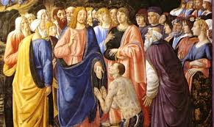

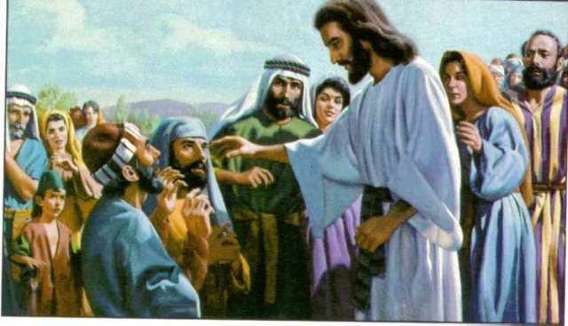

Esas imágenes de grupos era lo que más gustaba a Fernando. Por eso él decía que cada uno del grupo era diferente. Decía él: “Es un caso”. Y algún compañero le dijo también: “Es que cada uno tenemos un nombre diferente”. Entre todos sacaban la conclusión que hay que respetar a cada uno, aunque sea diferente.

5- - - - - - - - - - - - - - -Curación de los 10 leprosos

Es impresionante el relato de un milagro de Jesús cuando, andando cerca de un pueblo, le salieron al encuentro nada menos que 10 leprosos. Le pedían sin acercarse: "Cúranos, Señor”
Jesús les curó a los 10 y les mandó que fueran a presentarse a los sacerdotes.
Cuando iban de camino, se sintieron curados y nueve de ellos siguieron llenos de alegría. Pero uno de ellos, que era samaritano, volvió hacia Jesús y postrándose a sus pies le daba las gracias.
Jesús hizo un comentario: ¿No son diez los curados? ¿Y los otros dónde están? ¿Solo un samaritanos da las gracias? Tu fe te ha curado, hijo, vete en paz.

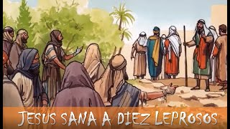

.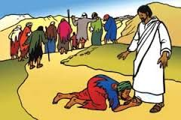

6. - - - - - - - - - - - - - - - - La vida triste de los leprosos.

Además de la desgracia de estar enfermos, la idea que aparece en los textos bíblicos
refleja el sentido de castigo divino que va unido a esta enfermedad.
Tomando los libros del Antiguo Testamento, sobre todo las normas del Levítico, se descubre el sentido de castigo divino de esta enfermedad y la necesidad de una purificación después de la enfermedad.

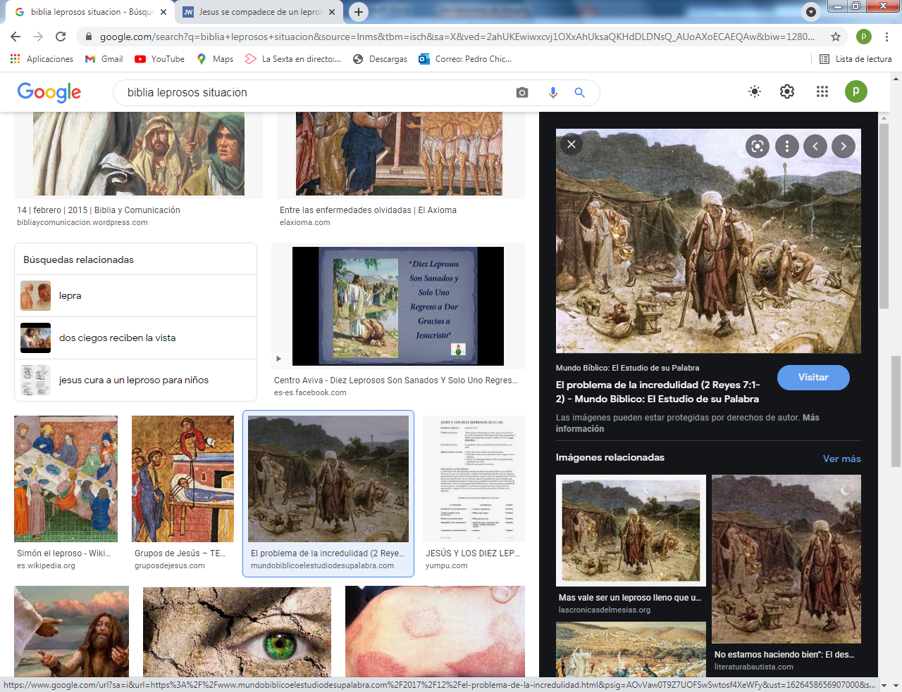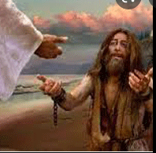

De esa manera de ver las cosas se entiende el sentido del samaritano leproso curado que vuelve a dar las gracias a Jesús. Refleja un gesto de conversión, que los otros leprosos curados no ofrecieron

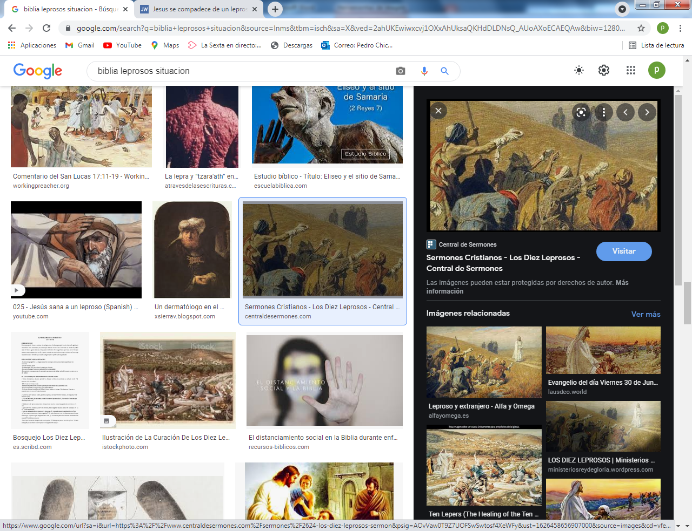

Es también interesante el comparar la lepra corporal con la lepra moral o espiritual de quien tiene ese tipo de enfermedad en su corazón.

Fernando explicaba a sus compañeros que hay que tener cuidado con las lepras del alma, pues era lo que le había dicho su abuela, que le explicaba muchas cosas en su casa. Las envidias, las venganzas y las mentiras fuertes son como lepra que destroza el alma. Hay que huir de ella. ¡Qué bien lo explicaba este Fernando!

7 - - - - - - - - - - - - - - - El encargo de Jesús cuando envía a los apóstoles

Les envió para anunciar el Reino de Dios por las aldeas y lugares donde él iba a pasar después. Entre las indicaciones que hace, les da poder de curar, de arrojar espíritus o los demonios, de perdonar pecados y de curar leprosos (Mt 10.8). Esa indicación de curar la lepra sugiere que en las aldeas había gente alejada sin poder entrar con los demás.

Cuando volvieron los apóstoles gozosos, pues eran capaces de curar a todos, de alejar los malos espíritus, de limpiar a los leprosos, Jesús se siente contento y da gracias a Dios su Padre.

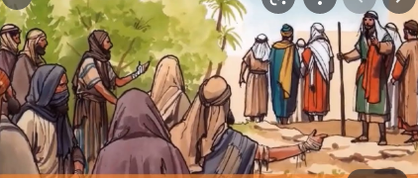

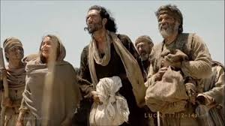

Fernando resaltó su simpatía por Jesús y su alegría por saber que Jesús curaba todas las enfermedades. Se alegró cuando supo que en el siglo XXI casi no quedaba lepra en el mundo. Y oyó hablar de un tal Raúl Follereau, que creó un movimiento grande contra la lepra y contribuyó a que casi desapareciera del mundo al demostrar con una medicina sencilla que se elimina el virus que la produce..

8 - - - - - - - - - - - - - - - - Juan Bautista, ya en la cárcel manda a Jesús un mensaje

¿Eres el que has de venir o debemos esperar a otro? Fue la pregunta que le hicieron los enviado de Juan el Bautista. La respuesta de Jesús fue: curar enfermos, ciegos y paralíticos y curó varios leprosos. Y luego les dijo: “Id y decid a Juan los que habéis visto. Los leprosos son curados".

El modo de responder es el que refleja el ambiente en el cuál Jesús anuncia su mensaje y el tipo de personas con las que se encuentra en sus anuncios. A ellas se debe preparar para la salvación, empezando por las enfermedades del cuerpo.

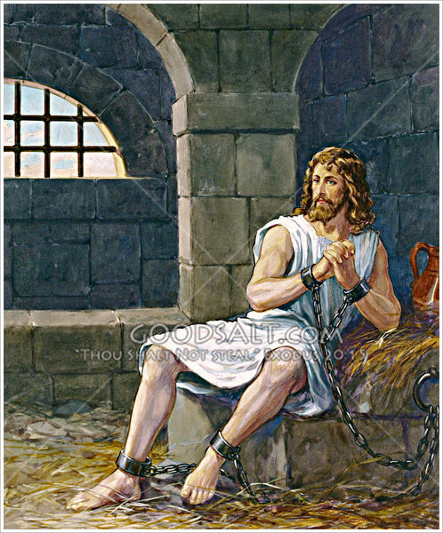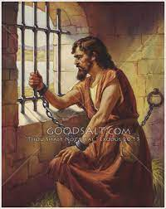

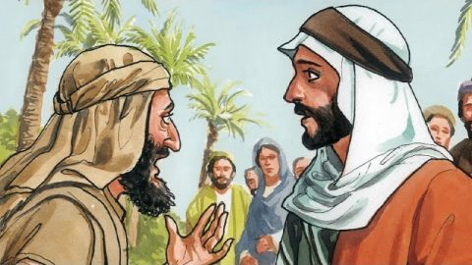

9 - - - - - - - - - - - - - - - Recuerdo de Simón el leproso

El amigo a cuya casa iba Jesús a veces, la de Marta y María Magdalena, la de Lázaro, era la casa de Simón el leproso ¿Era uno que Jesús había curado y de ese hecho venia su confianza y amor a esa familia? ¿Era el padre o el hermano mayor? (Mc 14.3) Todo es posible. Lo significativo es que Jesús no tiene miedo a contagiarse y considera la casa para él y para sus discípulos un oasis de paz.

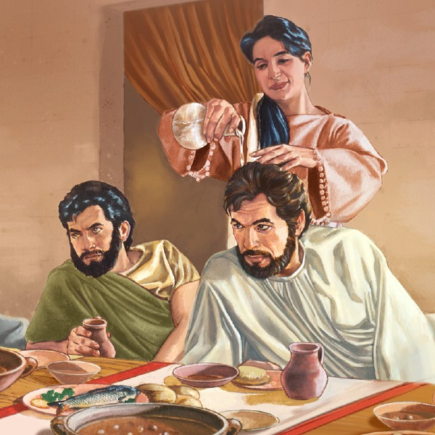

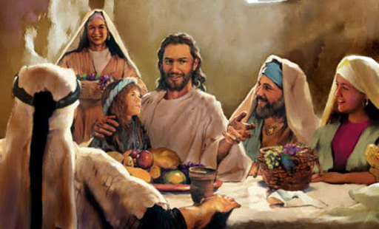

10. - - - - - - - - - - - - - - - - - - - ¿Y no había mujeres leprosas?

Es seguro que sí. Pero en el Evangelio no se relata todo lo que hizo y con lo que Jesús se encontró. La población de Palestina por lo general era pobre, debido a los grandes tributos que debían pagar el rey, quien a su vez pagaba al Emperador de Roma. Donde hay pobreza, es fácil que haya enfermedades de varones y de mujeres.

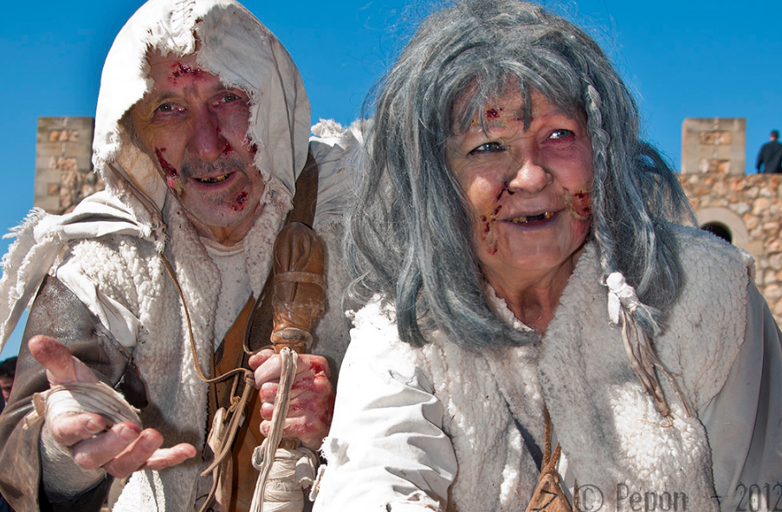

+ + + + + + + + + + + + + + + + + + + + + + + + + + + + + + + + + + + +
La página de Fernando

Muy bonita fue la pagina que Fernando diseñó y realizó sobre los Leprosos. Cada uno de los compañeros de su clase debía presentar por una enfermedad corporal y por una espiritual y tenía cada uno en clase que hacer media página con un gráfico y un explicación
En su cuaderno de religión Fernando tomó la lepra como enfermedad corporal y la envidia como enfermedad espiritual

¿Qué puso de la lepra? Las líneas que diseñó Fernando son interesantes, pues puso algunos ejemplos inventados, Pero puso unas frases sobre el santo Padre Damián de Molokai, que trabajó el siglo XIX con los leprosos de la isla donde fue como misionero. Y escribió una frase: "Qué pena que el Padre Damián no viviera en tiempos de Jesús",

Sobre la envidia puso más frases, bastantes interesantes. Entre ellas puso tres ejemplos de envidiosos: un niño y dos niñas. El niño, de nombre xxx puso que tenia envidia por el tipo de juguetes por los que sentía afición. La bicicleta era uno de de ellos.
De las niñas puso dos ejemplos: bbb tenia envidia de los vestidos de sus amigas. Y de la otra sss era envidiosa de la casa y calle donde vivía una compañera..

Las letras respondían a la indicación del profesor de no poner en el cuaderno ningún nombre propio, sino de poner solo signos o letras de personas o de hechos reales.

Como todos los niños y niñas de la clase hicieron los mismo, al final hubo que poner nombre al hospital que entre todos llenaros de enfermos. El nombre se lo dio Fernando: "Hospital del Sdo Corazón del buen Jesús".

Los comentarios del profesor hicieron ver que alguno solo había puesto cosas de enfermos, pero no se le ocurrió poner ideas de remedios, para evitar esas enfermedades y para curarlas si se tenían. Pero era normal porque ninguno de la clase era "todavía" médico o enfermera.
_ _ _ _ _ _ _ _ _ _ _ _ _ _ _ _ _ _ _ _ _ _ _ _ _ _

Mapa de las 40 figuras que forman una "iniciación bíblica" para niños
Los 40 relatos bíblicos para  niños y jóvenes que estamos  viendo y aprendiendo | Lo que debemos saber y dice la Biblia  Prepara para descubrir  la Historia del Jesús
Tres datos .  Nombre bíblico /Niño (m) o niña [con f ]  del cuento modelo) y valor o virtud  Antiguo Testamento  1 Adan y Eva Vidallari -f- (amanecer) Vivir  2 NoeSamin -f- (afortunado) Trabajo  3 Abraham Unay -m- (primero) Obediencia  4 Jacob Raquel -f- (elegida) Amistad  5. Moisés Wisa -m- (Profeta) Fidelidad  6 Samuel Wilka -m- (anunciar) Piedad  7 Sansón Mamani-m- (energia) Fortaleza  8. David (Sayri-m- (principe) Valentía  9 Salomón Ramon -m-(señorío) Sabiduría  10 Elías Elena -f- (griega) Oración  11 Eliseo Inti -m- (sol) Sinceridad  12 Isaías Rodrigo -m-(fuerte) Prudencia  13 JeremiasAlfo -f- ( blanco) Constancia  14 Daniel Yawri -m-(lanza) Inteligencia  15 Tobías Susana -f- ( blanca) Confianza  16 Esther Asiri -f- (sonriente) Limpieza  17 Judith Kuka -f- (energía coca) Decisión  18 Job Wayra-m- ( incansable) Paciencia  19 Jonás Takiri -m- (musico) Arrepentimiento  20 Esdrás, Inka -m- ( jefe)Trabajo  Nuevo Testamento  21 Marcos Alberto Ser discreto  22María Beatriz f- (feliz)Abnegación  23 San José. Kusi -m- trabajador Sencillez,  24 Juan Bautista Florina -f- (flor) Responsable  25 Isabel Maimar -f- (estrella) Alegría  26 Pedro Rumi -m- (piedra) Espontaneidad  27Juan Ruben-f- ( color) Confianza  28 Magdalena Teresa -f- (serena) Gratitud  29 Mateo Wari -m- (veloz) Desprendimiento  30 Pablo Saulo -m- ( viajero) Idealismo  31 Lucas Marino Estudio  32 Bernabé Luis Rezar  33 Timoteo y Tito Roberto Solidaridad  34 Lasmujeres Ester La verdad  35 Los ciegos Elena Cortesía  36 Los leprosos Fernando Reflexión  37 Los paraliticos Jorge Autodominio  38 Los posesos Lolita Fantasía, Creatividad  39 Los enfermos Cristina Acompañamiento  40 Los resucitados Carlos Belleza | Relato 36  Las figuras de los leprosos  Varias alusiones aparecen,  pero los milagros en los  evangelios son seis  y las referencias son varias  La lepra en los tiempos  antiguos era una peste  frecuente y angustiosa  Jesús habló de ella  Y actuó en consecuencia  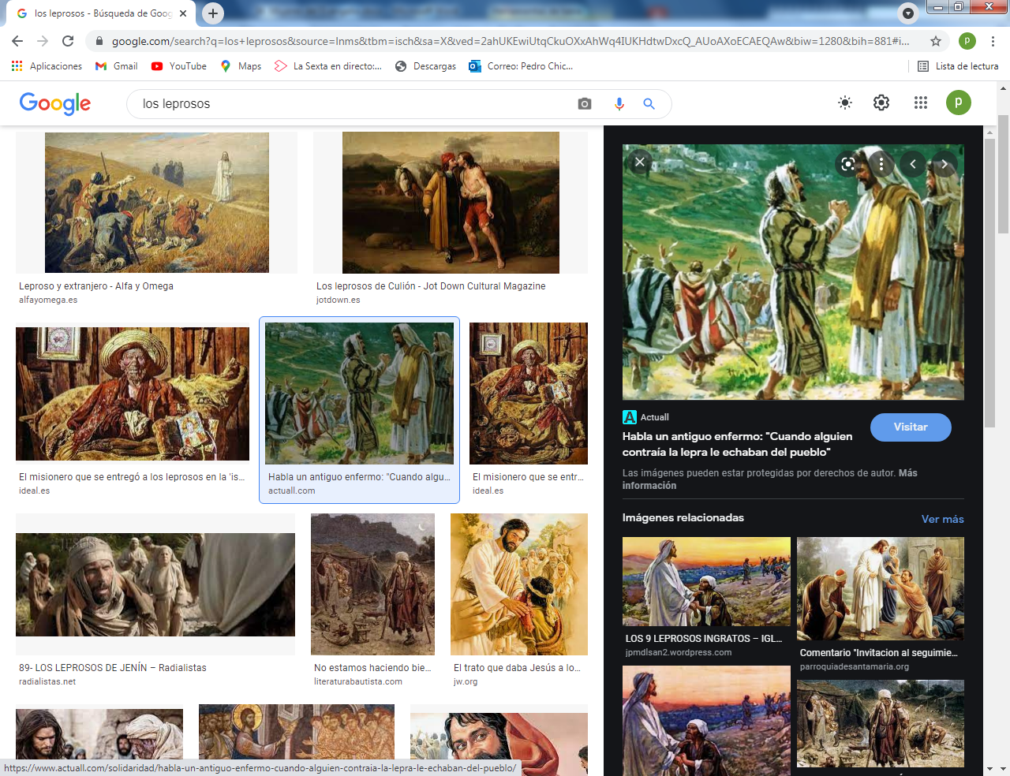  Ver los tres milagros citados  Fernando es el niño  que se impresionó por la lepra  y enseñó a pensar  a sus compañeros  por sus ocurrencias

